**Общие настройки**

**Ключ 746 – "Проверка возможности записи на прием в принимающей медицинской организации на слоты, квотированные для других медицинских организаций"**

Ключ регулирует строгость проверки ограничений в АРМ Врача поликлиники/Call-центр при записи пациента на слот, доступный для записи из других медицинских организаций.

Если в списке МО, для которых предоставлено право записи на слот есть принимающая МО (МО, в которой работает пользователь) или принимающая МО есть хотя бы в одной в группе МО, которая привязана к слоту, то считается, что принимающая МО имеет право записи на такой слот и уведомлять дополнительными сообщениями нет необходимости (аналог работы ключа в положении 0, когда проверка отключена).

*Положения:*

«0» - проверка отключена, запись разрешена

«1» - проверка включена, при записи пациента на слот в принимающей медицинской организации, квотированный (с правом записи) для других медицинских организаций выходит предупреждение, но пациента можно записать

«2» - проверка включена, при записи пациента на слот в принимающей медицинской организации, квотированный (с правом записи) для других медицинских организаций выходит запрещающее запись сообщение, пациента нельзя записать на слот

Ключ включает МО в нужное положение в «АРМ Администратора-Настройки комплекса».

По умолчанию включен для Алтайского края в положение «1».

**Настройка подразделения**

Настройка осуществляется в «АРМ Администратора – Структура учреждения». Настройку следует проводить для подразделения, в котором работают врачи, на которых будет составляться расписание для записи из других МО.

Для подразделения необходимо заполнить следующие параметры:

- Наименование и краткое наименование подразделения

- Код подразделения ФРМО (OID)

- Галочка «Доступна через Интернет»

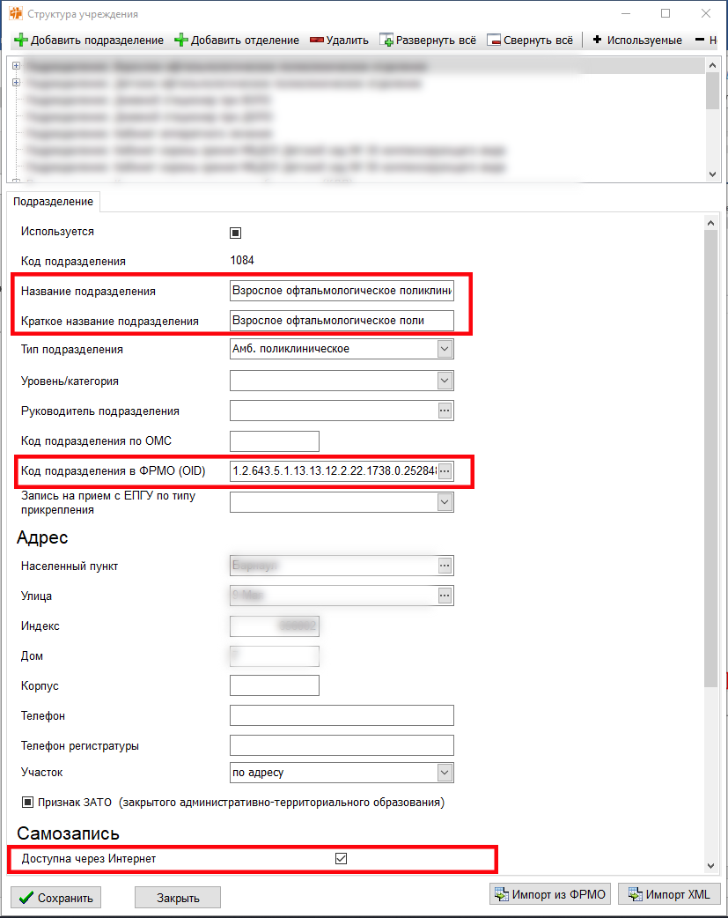

**Настройка врачей**

Настройка производится в АРМ Администратора – Персонал.

Настройку следует выполнять для врачей, для которых будет составляться расписание для записи из других МО.

Для настройки необходимо убедиться в заполнении следующих полей:

***Вкладка «Информация о сотруднике»:***

- СНИЛС

- Дата рождения

- Дата увольнения – должна быть пустой

***Вкладка «Специальности»:***

- Подразделение и отделение

- Специальность

- Должность в ФРМР

- Дополнительно должна быть установлена галочка «Запись на прием доступна через киоск и Интернет»

- Дата, с которой сотрудник не работает по специальности – должна быть пустой.

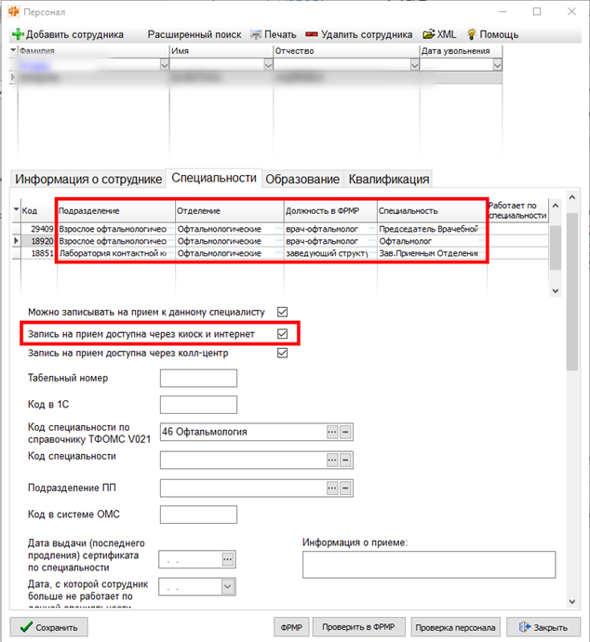

**Настройка услуг ресурсов, доступных для удаленной записи**

Зайти в «АРМ Администратора – Соотношения и ограничения»

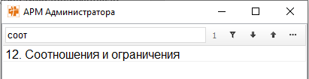

Перейти на вкладку «Услуги для удаленной записи».

На данной вкладке настраиваются услуги для ресурсов (на текущий момент только для типа «Медицинский работник»), на которые будет доступна удаленная запись.

Для настройки необходимо выбрать в поле «Тип ресурса» значение «Медицинский работник» и в поле «Ресурс» выбрать врача из списка. После этого через кнопку «+» добавить услуги, на которые возможна запись из других МО к выбранному врачу. Нажать кнопку «Сохранить». Действия необходимо повторить для всех врачей, к которым будет настраиваться запись из других МО.

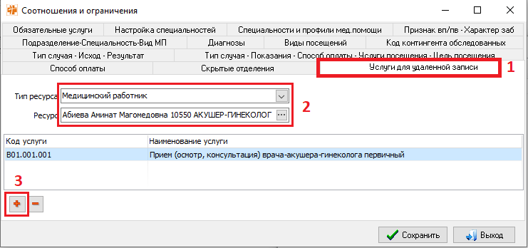

Для настройки возможности проведения ТМК, необходимо добавить услугу «A13.29.009 Экспертное консультирование»

**Настройка графика врача**

В АРМ Call-центр открыть форму настройки графика приема



При настройке интервалов времени приема в параметре «Группы» можно выбрать группы МО или конкретные МО, для которых станут доступными для записи слоты в создаваемом интервале времени приема врача

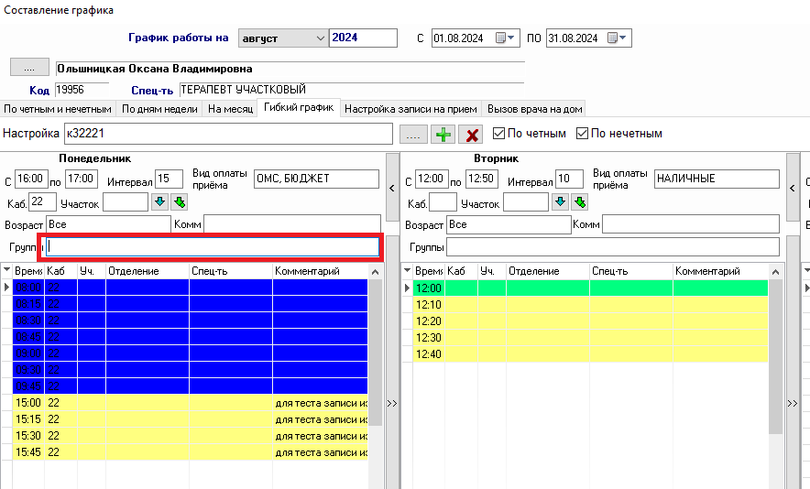

При двойном клике на поле «Группы» откроется форма для выбора групп МО и конкретных МО.

В появившейся форме необходимо выбрать группы МО на вкладке «Группы» (уже есть набор предварительно настроенных групп)

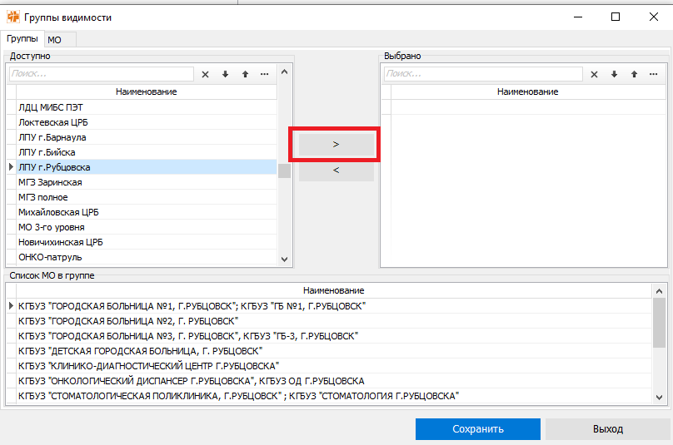

или конкретные МО на вкладке «МО» и нажать кнопку «Сохранить».

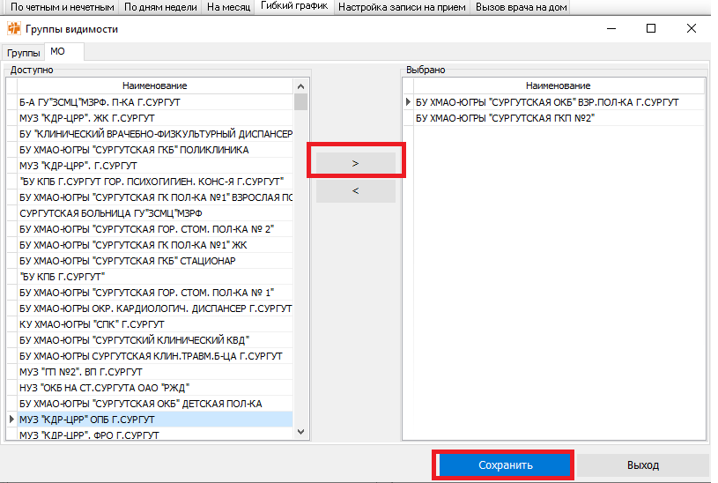

Выбранные группы и МО подставятся в поле «Группы». Дополнительно для отображения в расписании примечания к талонам заполнить поле комментария «Комм» (например, «Для ТМК»).

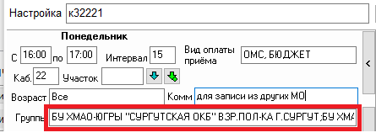

Далее необходимо нажать одну из кнопок создания слотов (в зависимости от нужного действия)

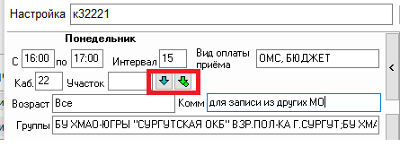

Слоты будут добавлены в настройку графика

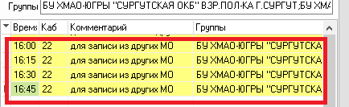

Далее необходимо «Сохранить настройку» либо сразу «Записать график» (настройка сохранится автоматически при записи графика)



Для настройки периода, на который будут отображаться доступные слоты при создании направлений в принимающих МО необходимо в форме настройки графика перейти на вкладку «Настройка записи на прием» и указать количество календарных дней (на форме поле для настройки отмечено «3»), нажать кнопку «Сохранить настройку»

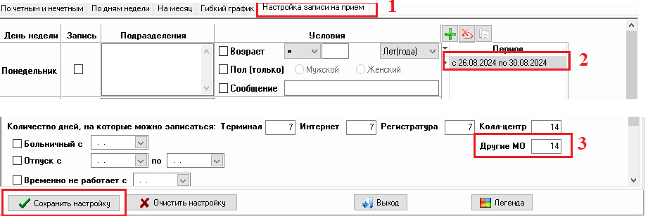

**Настройка листов ожидания**

Видимость вкладки «Лист ожидания» регулируется функциональным допуском «279. Запись в Лист ожидания».

Видимость кнопки «Настройка листов ожиданий» регулируется функциональным допуском «278. Cоздание Листов ожидания»

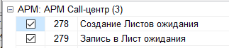

Настройка листов ожидания доступна в АРМ Call-центр и в АРМ Врача поликлиники. Для перехода в форму настройки необходимо находясь на вкладке «Листы ожидания» нажать кнопку «Настройка листов ожидания» на нижней панели.

АРМ Call-центр:

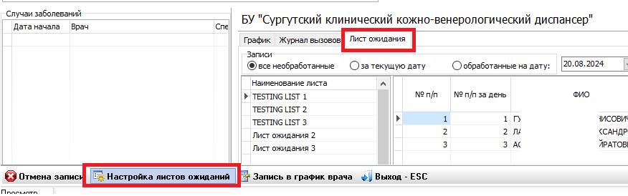

АРМ Врача поликлиники:

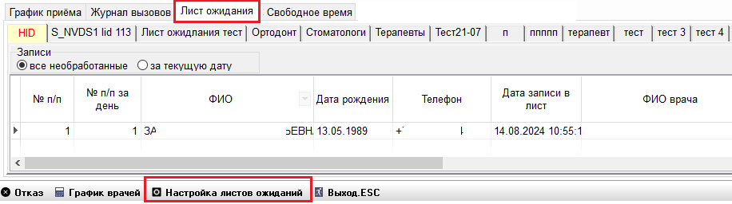

Откроется форма настройки листов ожидания

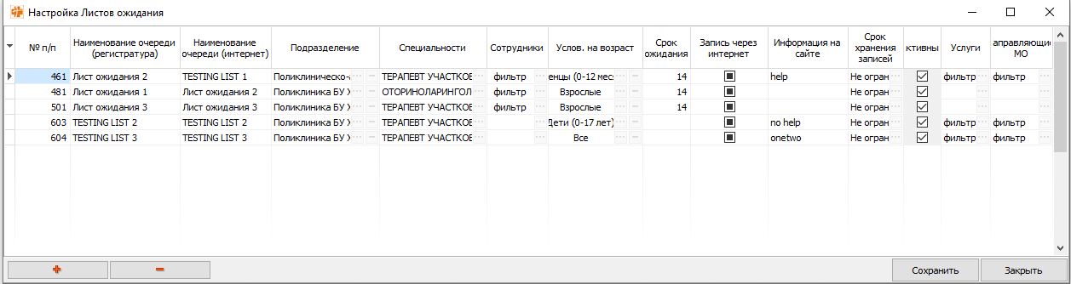

Для создания нового листа ожидания необходимо нажать кнопку «+». Добавится новая строка в таблицу с листами ожидания. Необходимо последовательно заполнить параметры нового листа ожидания:

- «№ п/п» - заполнять не требуется – формируется автоматически

- «Наименование очереди (регистратура)» - ввести понятное наименование листа ожидания, например, «Хирург для записи из других МО»

- «Наименование очереди (интернет)» - можно скопировать из пункта выше

- «Подразделение» - заполнять необязательно, если лист ожидания распространяется на всю МО

- «Специальности» - выбрать нужную специальность врачей, к которым будет происходить распределение пациентов. Например, «Хирург»

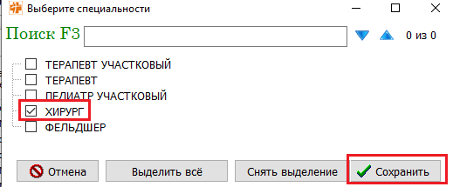

- «Сотрудники» - можно указать конкретных врачей, к которым будет возможна запись из листа ожидания. Параметр необязательный, если не указан ни один врач, то запись доступна в расписание любого врача указанной специальности.

- «Условие на возраст» - Выбирается возрастная категория пациентов, которых смогут записать в лист ожидания (по умолчанию ограничений нет).

- «Сроки ожидания» - максимальный срок ожидания записи

- «Запись через интернет» - галку в чек-бокс не устанавливать

- «Комментарий» - текстовый комментарий к листу ожидания. Будет отображаться при записи в лист ожидания из других МО.

- «Срок хранения записей» - По умолчанию «Не ограничен». Если будет установлен другой период, то по истечении его с момента записи в лист ожидания пациенты будут автоматически удаляться из листа ожидания.

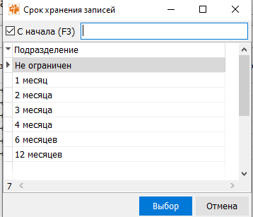

- «Активный» - установить галку в ячейке для того, чтобы лист ожидания стал доступен для работы

- «Услуги» - выбирается набор услуг, на которые можно будет записать в лист ожидания из других МО

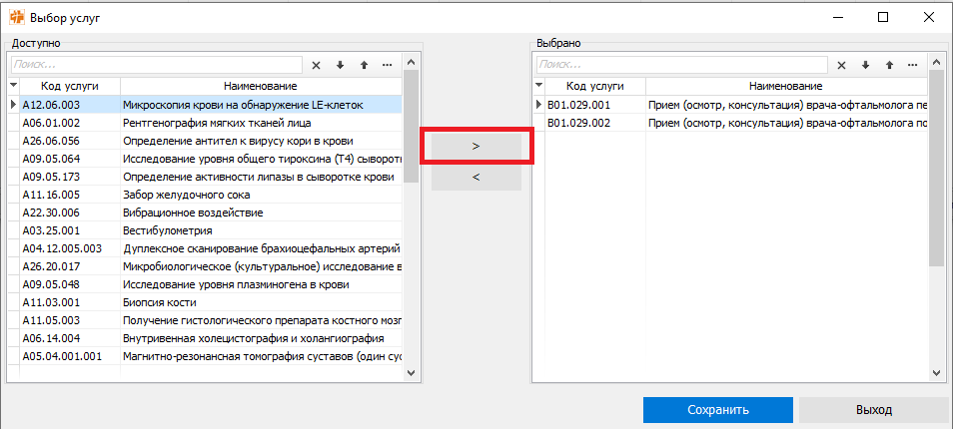

- «Направляющие МО» - настраивается список групп МО или конкретных МО, которые смогут записывать в лист ожидания (по аналогии с настройкой расписания). Для ТМК добавьте услугу «A13.29.009 Экспертное консультирование»

**Доступ к ЭМК пациента в листе ожидания АРМ Call-центр**

Видимость кнопки ЭМК регулируется допуском «399. Доступность кнопки ЭМК на вкладке "Листы ожидания"».

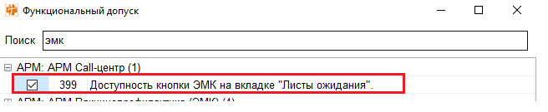

В АРМ Call-центр добавлена возможность просмотра ЭМК пациента, который находится в листе ожидания. Кнопка видна только у пользователей, у которых включен допуск 399 в «АРМ Администратора – Права доступа» (Либо пользователь находится в группе пользователей, у которой включен допуск 399).

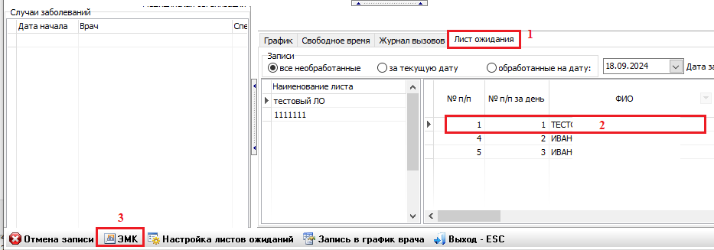

После нажатия на кнопку «ЭМК» открывается форма с документами выбранного в листе ожидания пациента

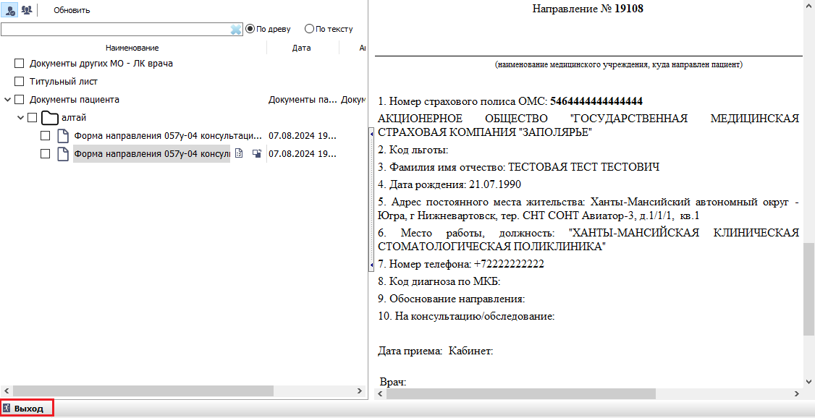

Для закрытия формы ЭМК и возврата в листы ожидания необходимо нажать кнопку «Выход».